

**DAS SPORTZENTRUM   
DER MARTIN-LUTHER-UNIVERSITÄT &   
DER BURG GIEBICHENSTEIN KUNSTHOCHSCHULE IN HALLE   
LADEN EIN ZUM:**

**­­**

**20. Winterball**

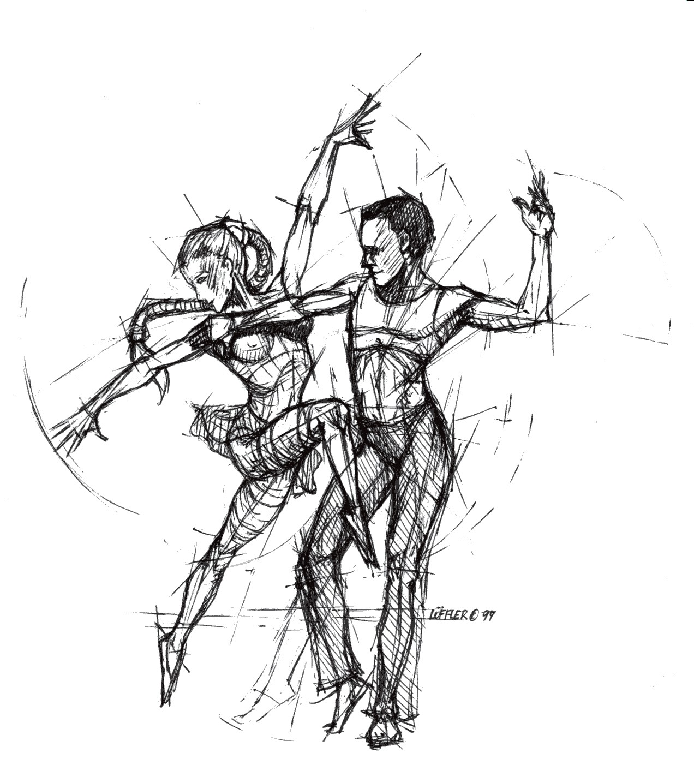

**LINDY HOP**

**BURLESQUE ROCK´N´ROLL**

**LUFTARTISTIK**

**MUSICALDANCE**

**FORMATIONSTANZ**

**LATIN DANCE SOLO**

**MUSIC VIDEO DANCE**

**CONTEMPORARY JAZZ**

**UND VIELE MEHR**

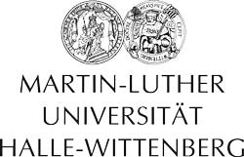****­­

**22. JANUAR 2016**

**STEINTOR VARIETÉ HALLE**

**BEGINN: 19.30 UHR / EINLASS: AB 18.30 UHR**

Druck mit freundlicher Unterstützung der

**LIVEMUSIK:  
UNI-BIGBAND HALLE &**

**HAPPY SWING BAND**

**TICKETS UNTER WWW.USZ.UNI-HALLE.DE**